高雄市政府社會局志願服務資源中心
115年度高雄市「衛生福利部志願服務資訊整合系統教育訓練」課程
報名簡章
(志願服務運用單位場次)
- 目的：
  - 落實衛生福利部推廣志願服務團隊使用「衛生福利部志願服務資訊整合系統」及全面線上化目標，完成運用單位志願服務相關資料建置之完整性，以發揮此系統最大功效。
  - 協助本市各志願服務運用單位瞭解及使用「衛生福利部志願服務資訊整合系統」各項功能，便利志工使用資訊網查詢各項志願服務資料。
- 指導單位：衛生福利部、高雄市政府社會局
- 主辦單位：高雄市政府社會局志願服務資源中心
(臺灣全球社會力永續發展協會承辦)

- 場次/日期/地點：
場次 | 日期 | 時間 | 地點
三 | 5月22日(五) | 9:00-12:00 | 恆逸教育訓練中心  (位亞太財經大樓-苓雅區新光路38號4樓之1,B教室)
四 | 5月22日(五) | 14:00-17:00 | 恆逸教育訓練中心  (位亞太財經大樓-苓雅區新光路38號4樓之1,B教室)
- 參加對象/人數：
  - 參加對象：高雄市政府社會局社會福利類志願服務運用單位/志工隊承辦人。
  - 人數上限：各場次提供35名參加(每單位限1位參加，依報名順序錄取，名額有限，敬請確認能參與再報名)。

- 研習內容：
課 程 內 容 | 參加對象 | 時數
- 衛生福利部志願服務資訊整合系統實務操作  - 志工基本資料維護  - 教育訓練及服務時數登錄  - 線上申請紀錄冊及榮譽卡  - 獎勵獎項作業區之操作  - 資料匯入匯出之操作 | 社會福利類志願服務運用單位/負責系統登錄之志工 | 3小時
- 報名說明：
  - 報名時間：即日起開放報名 (額滿截止)。
  - 報名方式：採取線上報名(可在線上報名網頁查詢報名結果)。
報名連結：

  - 洽詢電話:（07）725-6343
- 注意事項：
- 上課日前，請務必確認貴單位「衛生福利部志願服務資訊整合系統」帳號/密碼為啟用中，實機操作過程，各單位需使用自己的帳號和密碼。
- 上課練習資料準備：
未建檔志工之“基本資料、教育訓練、服務時數、志願服務紀錄冊”及志工保險保單。
- 電腦教室內不得飲食，禁止攜帶飲料(含白開水)或食品進入；飲料或食品一律放在教室外，以免造成電腦設備損壞。有飲食需求者，請務必在電腦教室外食用完畢後，再回到電腦教室，現場亦備有飲水機可供使用。
- 請學員自行攜帶筆、環保杯、筷，課程中將不主動提供。
- 辦訓期間如遇突發天災，依政府公告停班停課之標準執行，補課時間另行通知。
- 本計畫經核准後實施，若有未盡事宜得修正後公告之。

- 位置圖(大樓外觀照片)：
5/7: 恆逸教育訓練中心-B教室
(苓雅區新光路38號4樓之1/亞太財經大樓)
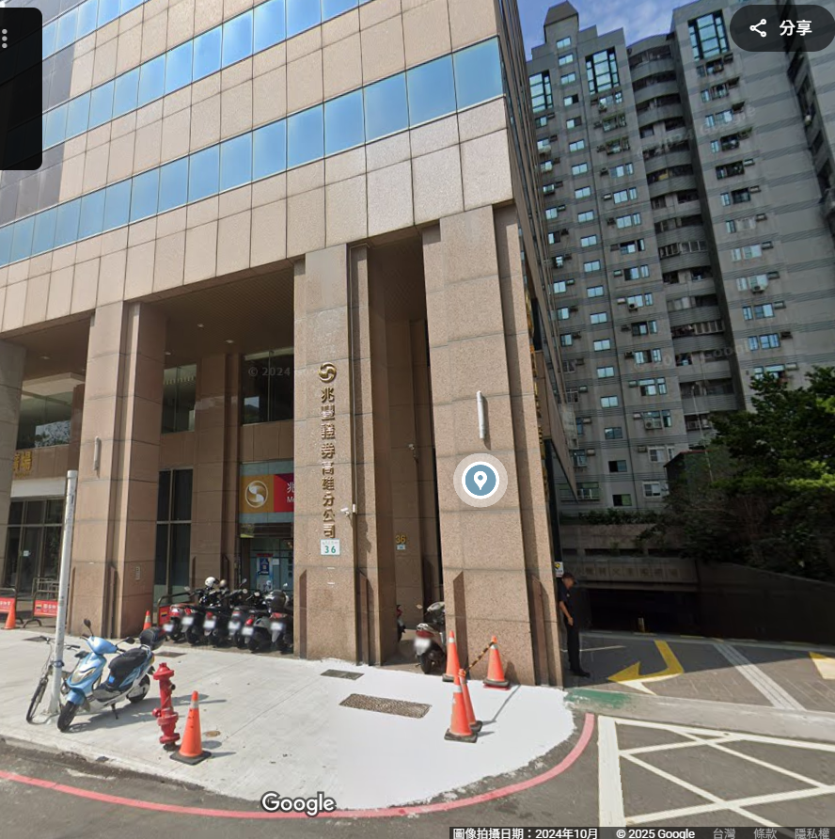
交通資訊：
捷運：R8三多商圈站(紅線) 1號出口，沿新光路直行即抵達
輕軌：C8高雄展覽館站，沿新光路直行即抵達
公車：圖書總館(自強路口)
- 214號 或 紅21
開車建議行徑：
- 開車下中正交流道，直走右轉三多一路，左轉成功二路，左轉新光路(慢車道)即抵達
- 開車下三多交流道，左轉三多一路，左轉成功二路，左轉新光路(慢車道)即抵達

